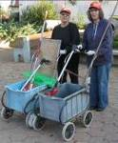
מהאשפח של עדה ונורית
דף 41
"אם כולם חושבים אותו דבר, אף אחד לא חשב הרבה."
נשפך מן הפח – כל תושב ישראלי מייצר בכל יום מעל לשני ק"ג אשפה.

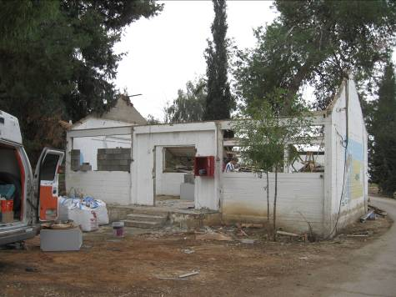
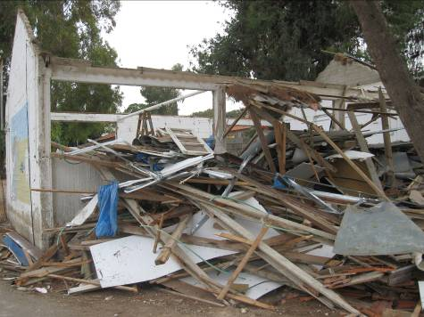
עולה על גדותיו-

חדר התעמלות
עובר שינויים

מאלבומם של חולדאים –
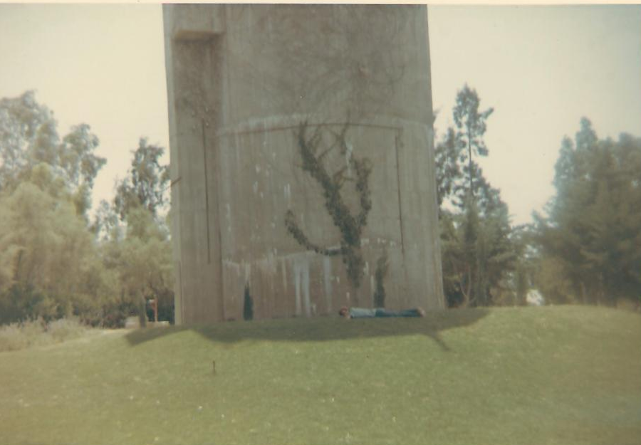
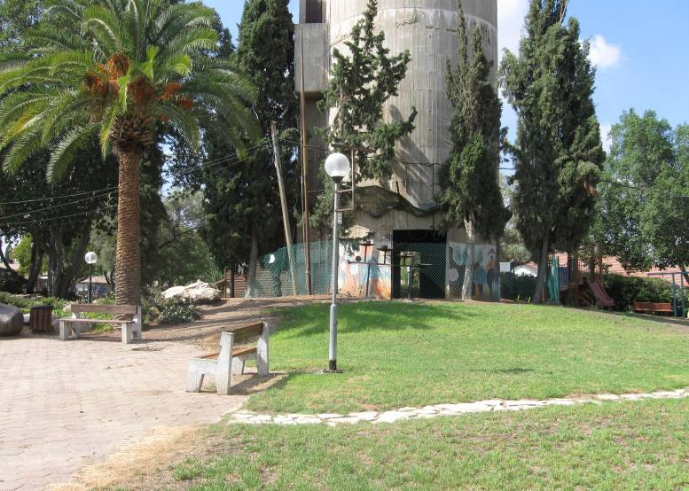

מגדל המים היום - ובשנת 1965 (שימו לב כמה הברושים קטנים)
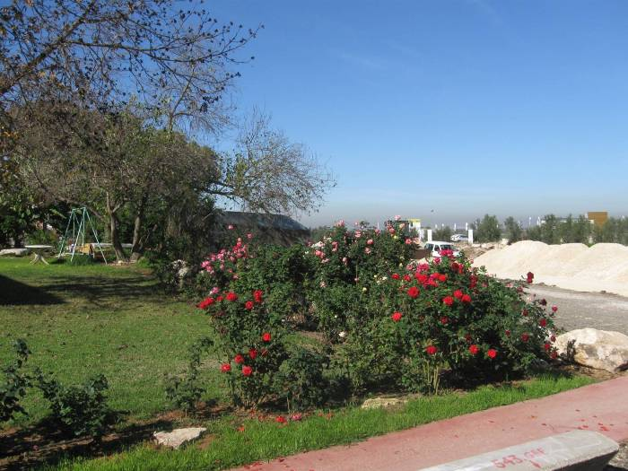

נקודת חן –

גינת הורדים של רותי ליפץ

סביבטיפ- אחסון מלפפון
אסור לאחסן מלפפונים ועגבניות באותו תא אחסון, כי העגבניות פולטות גזים שגורמים
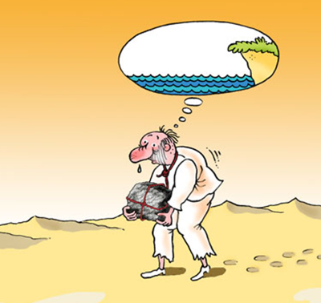
למלפפונים להרקיב מהר.
קריקטורע –

"אך איזה יום יפה
בוא נפקח את העיניים..."
מעדה ונורית.פ

